В преддверии летних каникул и начала купального сезона спасатели Московской городской поисково-спасательной службы на водных объектах проводят ежегодную Всероссийскую акцию «Научись плавать».
24.05.2022
В преддверии летних каникул и начала купального сезона спасатели Московской городской поисково-спасательной службы на водных объектах проводят ежегодную Всероссийскую акцию «Научись плавать».
Ежегодная акция проходит в городских бассейнах в течение апреля и мая. Сотрудники поисково-спасательных станций и работники отдела дополнительной подготовки и психологического сопровождения спасателей проводят с детьми теоретические и практические занятия. Рассказывают о правилах безопасного поведения в природной среде и на отдыхе вблизи водоемов. На практике обучают навыкам плавания и оказанию доврачебной медицинской помощи.
Цель таких мероприятий – снизить количество несчастных случаев на водоёмах. Дети всегда должны помнить об элементарных правилах безопасности на воде, что купаться можно только там, где разрешено, а нырять в незнакомых местах опасно для жизни. Сформированное представление об опасности на водоёмах, поможет детям уберечь себя от несчастных случаев и вовремя принять правильное решение в экстремальных ситуациях.
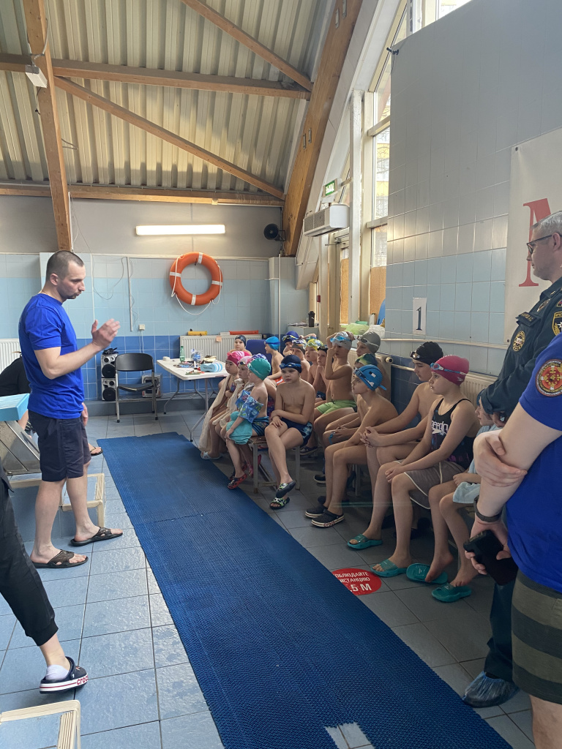

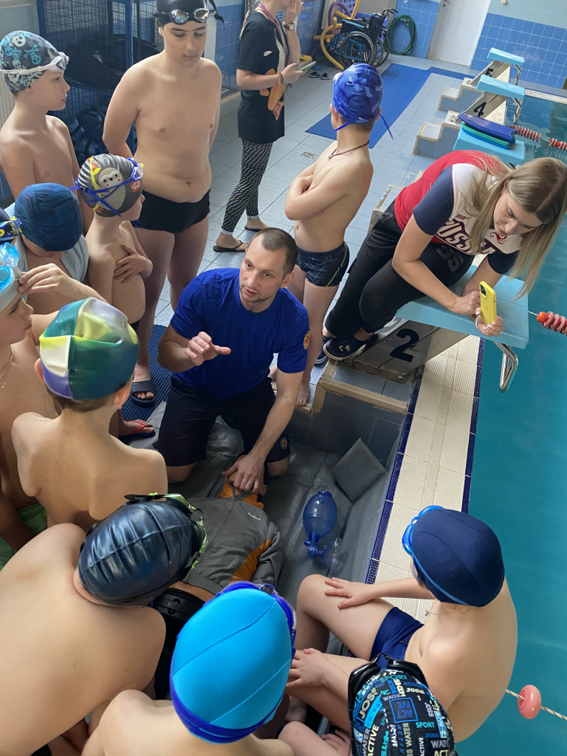
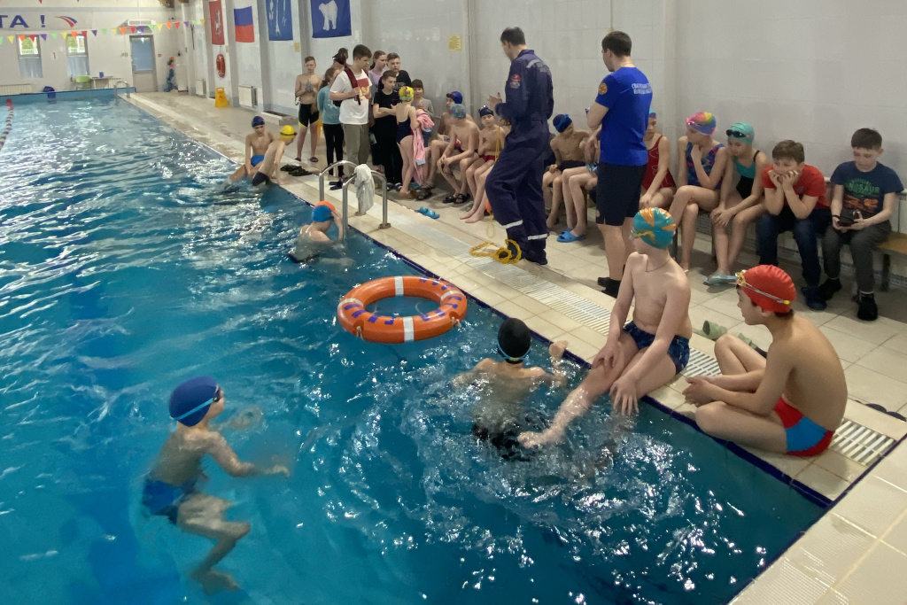

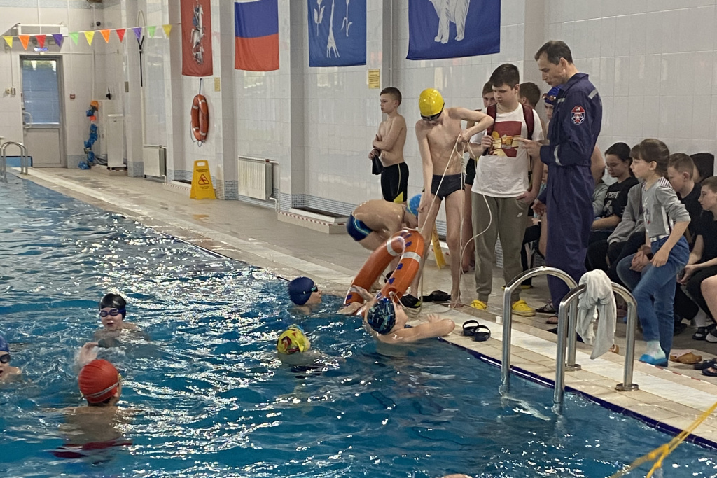

Адрес страницы: http://mgpss.mos.ru/presscenter/news/detail/10823884.html
ГКУ «Московская городская поисково-спасательная служба на водных объектах»

